01.12.2020
Группа 10-к 19601 Оператор швейного оборудования
Материаловедение
Ознакомьтесь с материалом и выполните задание. Готовые задания отправляйте на электронный адрес gala.bukaeva@уandex.ru
ХИМИЧЕСКИЕ ВОЛОКНА
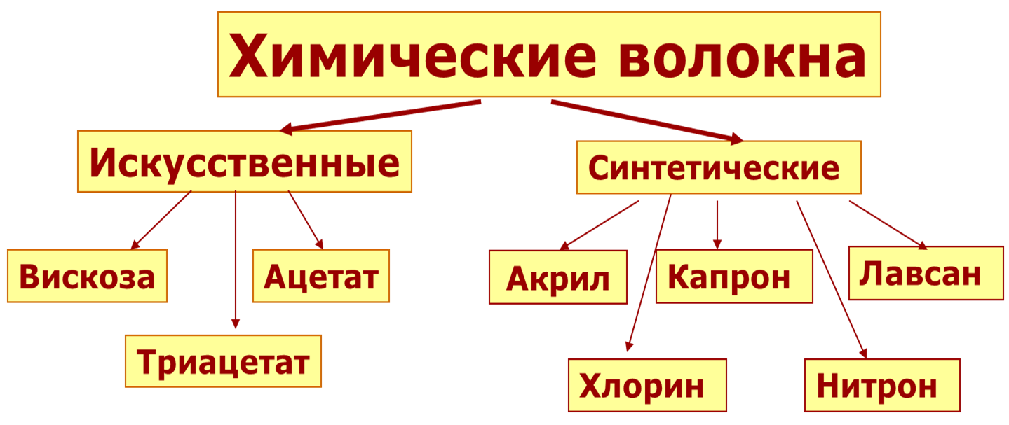
Химические волокна – это волокна, созданные искусственным путём с помощью физических и химических процессов. К ним относятся искусственные и синтетические волокна.
Производство химических волокон состоит из 5 этапов:
- получение и предварительная обработка сырья;
- приготовление прядильного раствора или расплава;
- формование нитей;
- отделка;
- текстильная переработка.
Получение и предварительная обработка сырья. Различное природное сырье в процессе предварительной обработки проходит очистку или превращение в новые высокомолекулярные соединения.
Приготовление прядильного раствора или расплава. Все химические волокна, кроме минеральных, производят из вязких растворов или расплавов, которые называют прядильными. Например, искусственные волокна получают из растворенной в щёлочи целлюлозной массы, а синтетические волокна – путём сложения химических реакций различных веществ.
Формование нитей. Вязкий прядильный раствор пропускают через фильеры – колпачки с мельчайшими отверстиями. Количество отверстий в фильере колеблется от 24 до 36 тысяч. Струйки раствора, вытекая из фильер, затвердевают, образуя твёрдые тонкие нити. Далее нити из одной фильеры на прядильных машинах соединяются в одну общую нить, вытягиваются и наматываются на бобину.
Отделка волокна. Полученные нити проходят промывку, сушку, крутку, термическую обработку (для закрепления крутки). Некоторые волокна отбеливают, красят и для придания мягкости обрабатывают раствором мыла.
Текстильная переработка – это процесс с целью соединения нитей и повышения их прочности (скручивание и фиксация крутки), увеличения паковок нитей (перематывание), оценка качества полученных нитей (сортировка).
Для получения штапельного волокна комплексную нить после отделочных операций разрезают на волокна заданной длины.
Синтетические волокна вырабатывают из полимерных материалов. Волокнообразующие полимеры синтезируют из таких широко распространённых продуктов переработки нефти, как бензол, фенол, аммиак и т. д. Изменяя состав исходного сырья и способы его переработки, синтетическим волокнам можно придавать уникальные свойства, которых нет у натуральных волокон. Синтетические волокна получают в основном из расплава, например, волокна из полиэфира, полиамида, продавливаемого через фильеры.
В зависимости от вида химического сырья и условий его формирования можно вырабатывать волокна с самыми различными, заранее намеченными свойствами. Например, чем сильнее тянуть струйку в момент выхода её из фильеры, тем прочнее получается волокно. Иногда химические волокна даже превосходят по прочности стальную проволоку такой же толщины.

Контрольные вопросы.
1.Как классифицируют химические волокна?
2.Перечислите искусственные волокна, синтетические волокна.
3. Назовите 5 этапов производства химических волокон.
Домашнее задание.
Изучите текст и письменно ответьте на контрольные вопросы

